**科研项目经费（横、纵向）预算调整流程**

说明：

1. 如果是横向项目经费预算调整，如果签订的合同中未明确“同意乙方按照项目实际研究需要，独立自主决定合同经费支出，无需和甲方进行协商”，则需要提交预算变更表（纸质版1份）后才能进行线上预算调整。

[南京特殊教育师范学院横向课题预算变更表.doc](http://kyc.njts.edu.cn/_upload/article/files/1d/f4/014116a841c1a891497cf434dc72/4a8e9296-73ce-434b-b983-3758a6abafc2.doc) <http://kyc.njts.edu.cn/_upload/article/files/1d/f4/014116a841c1a891497cf434dc72/4a8e9296-73ce-434b-b983-3758a6abafc2.doc>

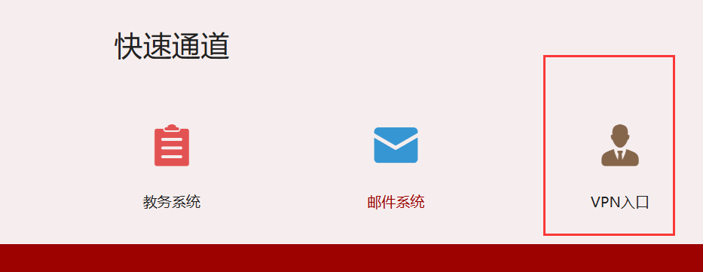

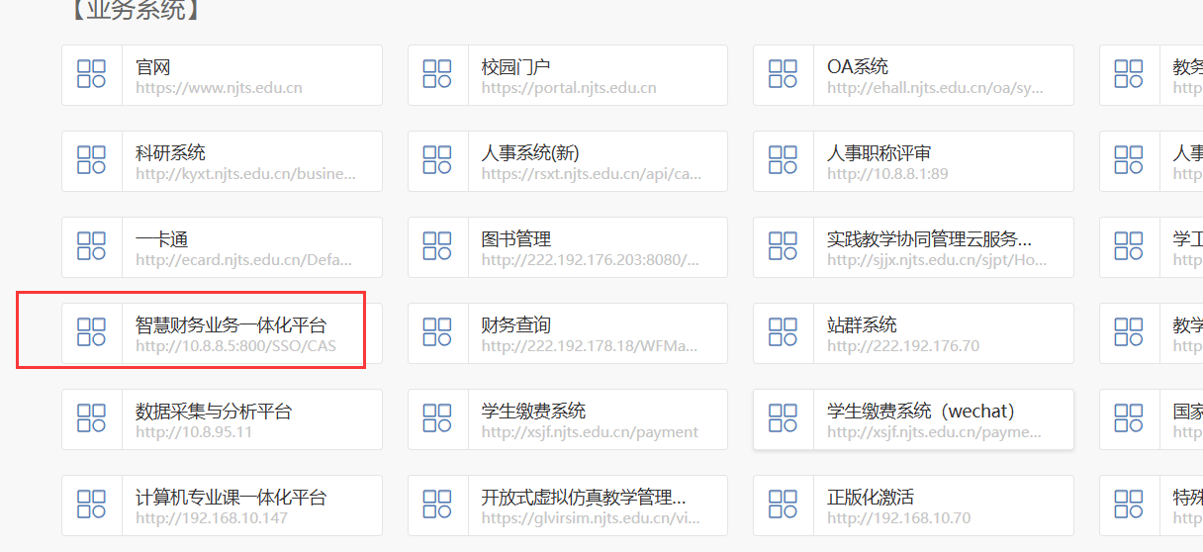

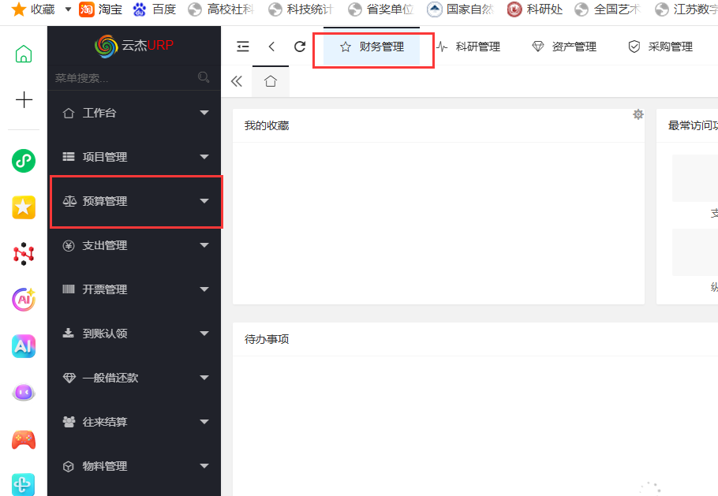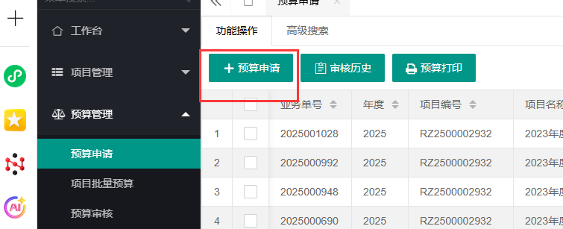

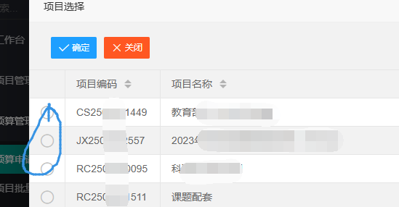

选择自己需要调整的项目的财务代码号

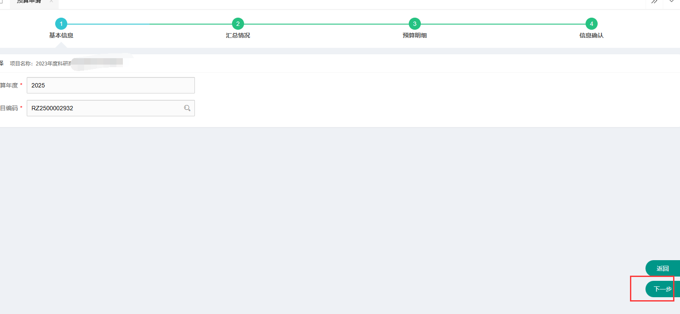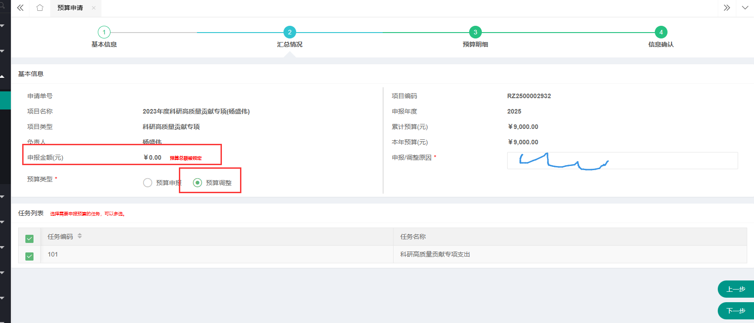

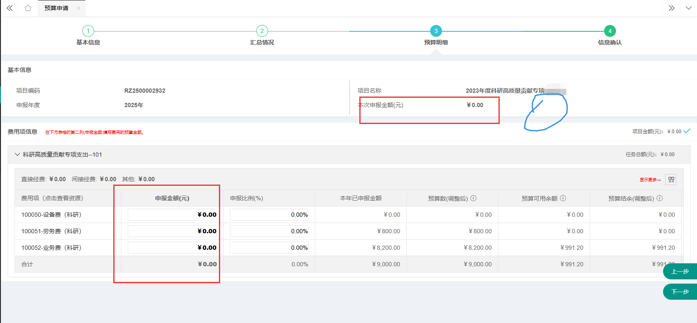

具体示例如下：

科研项目经费预算调整，系统操作说明：  
  
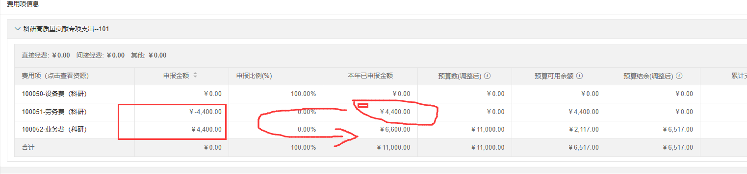  
示例：准备从劳务费中 调整4400至业务费，具体操作：劳务费（输入-4400），业务费（输入 4400）；  
  
项目经费系统预算调整：预算调整应该为一项费用项增加，另一项费用项减少。假设项目原有预算为：劳务费12000元，业务费12000元，若要调整为设备费4000元，劳务费6000元，业务费8000元，绩效支出6000元，业务单上请填写：设备费+4000元，劳务费-6000元，业务费-4000元，绩效支出+6000元。

**提交后，科研处审核，财务处审核。**